# 第一次上机考试

**时间：**2024年4月17日 上午10:10--11：50

**考试纪律和上传要求：**

（1）在实验室完成，请签到，不在实验室完成零分。

（2）独立完成，发现抄袭、拷贝，双方都零分。

（3） 必须在11：55以前将工程文件夹打包压缩上传，文件名：“***学号后四位*_*姓名*.zip**”。

（4）上传到ftp上传作业，“第一次上机考试”目录下。



**题目**：

现要对某园区充电桩设备进行管理，主要包括慢速汽车充电桩（包含编号、位置、最大电流、电压、使用状态等信息）和汽车充电桩（包含编号、位置、最大电流、电压、使用状态等信息），其中编号为（1-9999）的整数。请按照以下要求设计程序：

1. 为两种充电桩分别设计的类需要满足以下要求：
   1. 相关类需要用到继承关系；
   2. 能通过方法改变类相关属性信息和获取相关属性信息；get set
   3. 能通过方法记录每次充电时长度和收费，收费标准如下：
      1. 快速充电桩按照电量（1.2元/度）+ 时间成本（1元/20分钟）;
      2. 慢速充电桩1.1元/度；
2. 设计一个主菜单，供用户选择可以进行的操作：

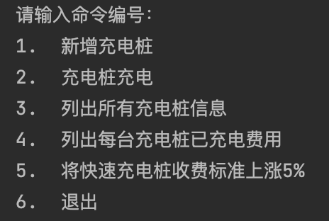

1. 若用户输入1-6之外的其他内容，提示用户输入错误，重新输入，并重新显示主菜单。
2. 若用户输入1，则提示用户输入格式：

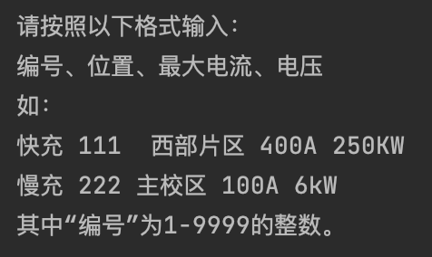

若用户输入符合要求，提示用户输入成功；若用户输入不符合要求，则提示用户哪里错误（如参数个数不对，编号不满足要求）。

无论输入是否成功，接下来都询问用户是否结束新增，若用户输入“Y”，则显示主菜单；若用户输入其他内容，则显示输入提示让用户继续输入。

1. 若用户输入2， 则随机挑选目前1/2的设备进行充电，充电度数和时间随机（度数在10-80之间，快充的时间在20-240分钟之间）。
2. 若用户输入3，则列出所有充电桩信息；
3. 若用户输入4，则列出每台充电桩已充电费用；
4. 若用户输入5，则将慢速充电桩收费标准上调5%；
5. 若用户输入6，则退出。

**注意：**

1. **注意命名规范**
2. **注意类和方法定义的合理性**
3. **必须要使用到继承和多态**
4. **为每个变量、方法和关键代码添加注释**